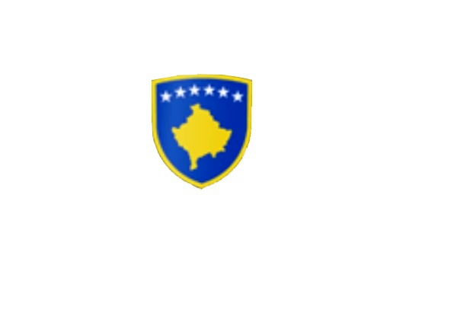

R E P U B L I K A E K O S O V Ë S 
KUVENDI I KOMUNËS NË MALISHEVË

____________________________________________________________________________________________
Komiteti për Politikë dhe Financa
Nr. 02/____
Datë: 04.09.2019

Mbështetur në nenin 52 të Ligjit nr.03/L-040 për Vetëqeverisjen Lokale, në bazë të nenit 27 të Statutit të Komunës së Malishevës, miratuar në mbledhjen e Kuvendit të Komunës së Malishevës me datë:31.10.2008 (nr.01/871,datë:12.11.2008), nenin 20 pika b, të Rregullores nr.02/175 datë:31.05.2017 për punën e Kuvendit, Komiteteve, dhe Komisioneve të Komunës së Malishevës.

Kryesuesi i Kuvendit të Komunës së Malishevës me datë: 04.09.2019

T H Ë R R E T

Mbledhjen e -I- (parë) të jashtëzakonshme të Komitetit për Politikë dhe Financa për vitit 2019, e cila do të mbahet ditën e Premte me datë: 06.09.2019 duke filluar nga ora 09:00.

Mbledhja do të mbahet në sallën e qeverise komunale
Ftohet z/zj ______________________________ që të marr pjesë në këtë mbledhje.
Për këtë mbledhje propozojë këtë:

REND DITE

- Shqyrtimi i projekt-Buxhetit të Komunës së Malishevës për vitin 2020-2022, me theks të veçantë për vitin 2020.

- Të ndryshme.

Ardhja e juaj është e domosdoshme! Kryesuesi i Kuvendit
Malishevë, Shtator 2019 Rrahim Morina
______________

